出演アーティスト大募集！
酔っ払いに愛を～横丁オンリーユーシアター～

八戸名物の「横丁」は、全国的にも珍しい、古くから残る小路と小さなお店が連なるエリアです。
横丁には、その狭い空間の中で自然とコミュニケーションが生まれる楽しさ、人の温かさが感じられる
喜びがあります。横丁に訪れるお客さんたちを観客に、あなたのパフォ―マンスを披露してみませんか。

■会期：２０１４年１０月２日（木）～４日（土）17:00～21:00ごろ ※小雨決行
・上記の時間帯の10～15分の短いパフォーマンスを複数回上演していただきます。
・出演は基本的に１日のみです。出演確定後、出演日時を個別に調整します。
■会場：八戸の横丁街のお店や路面スペース
・通常の広いホールや展覧会場とは異なり、営業中のとても狭い店の中や、空き店舗などが会場となります。ステ
ージや客席にも制約がありますので、ご理解の上お申し込みください。
■エントリー対象：ダンス、演劇、音楽などの表現活動を行っている個人または団体
・ただし団体の場合、２、３人の少数編成とし、応募後の出演者編成の変更はできません。
ドラムや管楽器など大きな音の出るものは原則不可とします。また、会場の特性上、マイク・ＰＡ機材等の使用
は最低限にとどめており、ご希望に添えない場合もございますのでご了承ください。
・未成年の方は保護者の承諾が必要となりますので、応募前に一度事務局にご連絡ください。
■提出物：①A4応募用紙1枚
②作品のポートフォリオ（CD、DVDまたは作品のコピーなど）
■エントリー締切：2014年6月16日（月）必着（郵送または持参）
※以下の点をご了承の上ご応募くださいますよう、お願いいたします。
・当日までの会場の準備（簡単な清掃や設営など）は出演者と実行委員会で一緒に行います。公演当日のみの参加
はできませんので、ご協力の程お願いいたします。
・交通費や謝礼の支給はありません。会場の演出等に関わる材料費などは実行委員会が負担しますが、金額や内容
は話し合いの上決定します。
・主催者で広報全般を行いますが、PR等にご協力くださいますようお願いいたします。
・遠方からお越しでご希望の方には、はっち内にある宿泊施設（レジデンス）を無償で提供いたします。なお、人
数によっては相部屋になる場合があります。

◆本プロジェクトにおける「パフォーマンス」の定義・規定
舞踊、演劇、音楽などの公演、あるいは美術や映像などを組み合わせた形態のもの。ただし、それ以外でも
以下の事項を満たすものは応募の対象とします。
●横丁ならではの狭い空間を生かし、新しい発見や驚きをもたらすような空間演出が含まれているもの。
●横丁の小さなスペースだからこそ醸し出せる、人との親密度が演出できるようなもの。

◆審査基準
下記に該当する作品は選考対象外となります。
●年齢制限が必要なもの（性的な表現、暴力的な表現などが含まれているもの）
●誹謗中傷、犯罪、違法行為など公序良俗に反するもの。
●その他、実行委員会が「横丁オンリーユーシアター」への出演が不適切と判断したもの。
●審査の結果に関するお問い合わせには、一切応じられませんのでご了承ください。

応募用紙提出後からプログラム実施までの流れについて
応募用紙に必要事項を記入し、これまでの作品がわかるような資料（作品のコピーや写真、CDやDVDなど）を添付して郵送または持参にてお申し込みください。（資料の返却はいたしませんのでご了承ください。また、審査の結果出演できない場合もあります。）
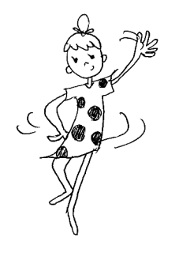

■過去のパフォーマンスの動画はこちらから
「酔っ払いに愛を」で検索
http://youtu.be/hgpvou8WBPY

出演者ごとに会場の下見をし、練習に入ります。会場使用の時期などの調整は実行委員が行います。

実行委員会が応募資格や作品の資料をもとに、審査・選考を行います。

出演日、場所、内容を確定し、チラシの作成に入ります。随時校正などの原稿確認作業をお願いすることがあります。また、広報用素材として、各出演者のプロフィール用写真をご提供いただきます。
出演者は個別に調整します。希望の出演日がある場合はその旨を応募用紙にご記入ください。出演日は基本的に3日間のうち1日とします。
＜公演スケジュールの例＞
10月2日（木）18:30 / 20:00 / 21:30 の３回公演 など。
短いパフォーマンスを複数回上演していただきます。観客数は各回30名前後を想定しています。
実行委員事務局より審査通過者にご連絡し、出演日や会場の調整を行います。※残念ながら審査を通過されなかった応募者にも、メールにて結果のご連絡をいたします。

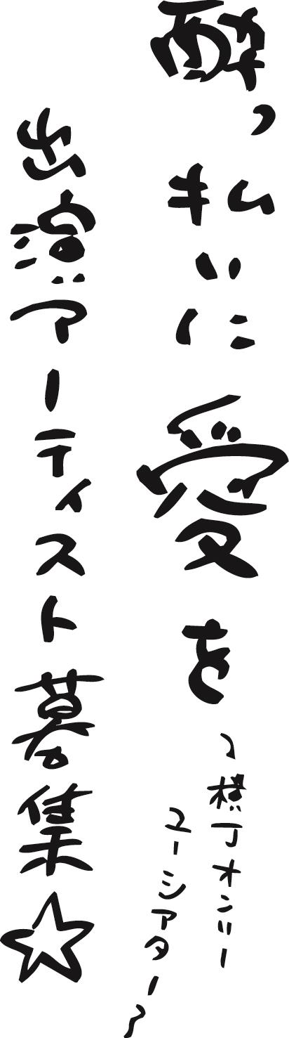
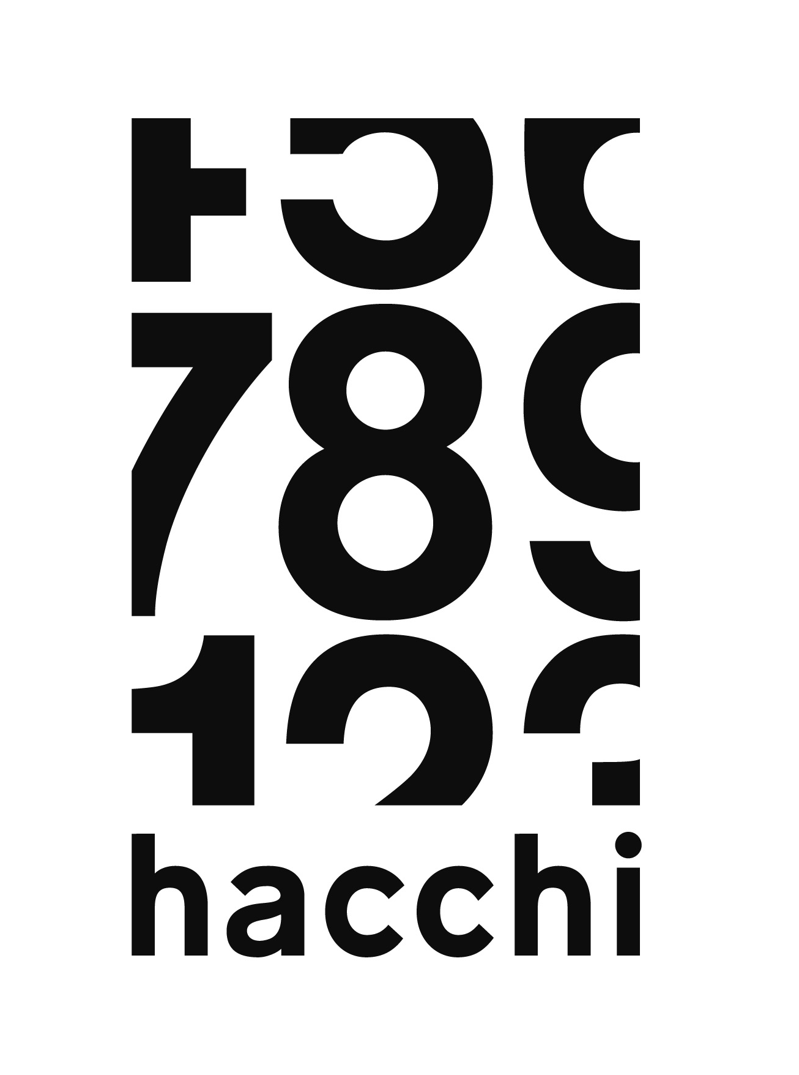
募集期間：2014. 6.16(月)締切り
開催時期：2014.10.2(木)3(金)4(土)
３日間
※出演はいずれか1日となります。
酔っ払いに愛を2014～横丁オンリーユーシアター～
ダンス、演劇、大道芸・・・
あなたのパフォーマンスを、
八戸の横丁で披露してみませんか。
主催：酔っ払いに愛を実行委員会・八戸市〔八戸ポータルミュージアム はっち〕

応募用紙（こちらの紙をコピー、またはそのまま切り取ってお使いください。http://hacchi.jpからダウンロードも可。）
ふりがな
団体名又は個人名
パフォーマンス形態 | ダンス（ジャンル： ）  演劇（ジャンル： ）  音楽（ジャンル： ）  その他（内容： ）
プロフィール
自己ＰＲ
会場や演出についての
提案や要望
出演可能日 | 10月／ 2日 3日 4日  ※可能な日にち全てに○をつけてください。出演は1日のみの予定です。
ご連絡先
ふりがな
代表者名
住所 | 〒
電話番号
ＰＣ・携帯メール
特記事項

◆送付先（メール・FAXでのお申し込みは不可です。必ず郵送もしくは持参にてお申し込みください。）
〒031-0032 青森県八戸市三日町11－１
八戸ポータルミュージアム はっち 酔っ払いに愛を実行委員会出演者選考係 宛
◆応募に関するお問い合わせ先 TEL 0178-22-8228 （担当：佐々木・岩舘）
Mail hacchi@city.hachinohe.aomori.jp

